FitDesk
De una herramienta de Cuenca a una solución nacional
Documento de evaluación · Antes: Fit-Daily / fitscrum

Este documento reúne, para tu revisión: el porqué del cambio, cómo quedará la arquitectura, las decisiones tomadas, los roles y los permisos (quién puede mover y asignar qué), el menú de la aplicación y el nuevo panel de administración. La idea es que lo evalúes y nos digas qué ajustar.

1. En una frase
FitDesk funcionó tan bien que ahora lo queremos para todo el país, no solo para Cuenca. Para que aguante eso, vamos a mudarlo a una infraestructura más sólida, sin perder ni una sola de las cosas que ya construiste y sin que deje de funcionar mientras lo hacemos.

2. Lo que ya lograste (y no se toca)
Lo que hiciste es la base. Resuelve el trabajo real del día a día. Todo esto se conserva:
- El tablero con tickets convertidos en tareas, sprints, columnas y arrastrar-y-soltar.
- Las notas que se le ponen a un ticket.
- Los recordatorios con fecha y hora que vuelven a avisar cada día.
- La rotación semanal de soporte.
- Mi Panel, las consultas, el progreso y el burndown.
- La conversación del ticket con adjuntos e imágenes, y responder con formato.
- Pedir al HelpDesk de otra ciudad que asigne a un técnico cuando el caso no es de tu equipo.
Nada de esto se elimina. Todo se muda a la versión nueva.

3. Por qué hay que evolucionarlo
Hoy FitDesk se apoya en servicios gratuitos y personales (Firebase para los datos, GitHub Pages para publicar, y un puente en Cloudflare). Fue perfecto para arrancar y para Cuenca. Para usarlo a nivel nacional —muchos equipos, regiones y clientes, con datos sensibles de cooperativas— necesitamos algo de la empresa, robusto y que crezca con nosotros.
Es como un puesto de comida que se volvió famoso: las recetas son tuyas y son buenísimas. Lo que toca ahora es llevarlas a una cocina de restaurante de verdad. Las recetas no cambian; cambia la cocina.

4. Cómo funciona hoy
La app habla por separado con tres servicios externos: guarda sus datos directo en Firebase y, para los tickets, pasa por un puente hacia el HelpDesk. No hay un “motor” propio en el medio.
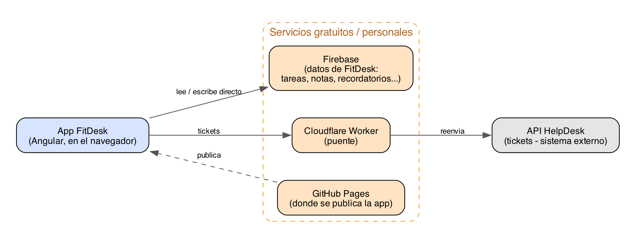
Esquema actual: la app habla directo con Firebase y, vía un puente, con el HelpDesk.

5. Cómo va a funcionar (arquitectura nueva)
La app pasará a hablar con un solo lugar: un backend propio de FitDesk (su “motor”), hecho en una tecnología robusta de la empresa (Quarkus). Ese backend guarda los datos en una base de datos profesional (PostgreSQL) y es quien consulta y guarda en caché los tickets del HelpDesk. Todo vive en la nube de la empresa (AWS), en contenedores. Para quien la usa, la app se ve y se siente igual: solo más firme y lista para todo el país.
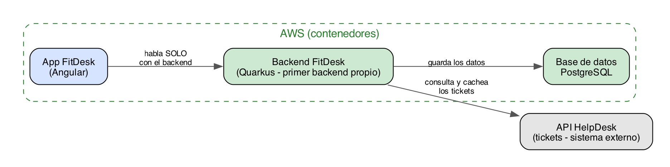
Esquema nuevo: la app habla solo con el backend de FitDesk; éste maneja datos y tickets.

Qué gana esta arquitectura
- Un backend propio (hoy no existe ninguno): centraliza la seguridad, los permisos y la lógica.
- Base de datos profesional: información ordenada en tablas, respaldos, y escala a nivel nacional.
- Menos dependencias externas: se retiran Firebase, GitHub Pages y el puente de Cloudflare.
- Despliegue en contenedores en AWS: estándar de la empresa, más seguro y fácil de operar.
- Control de visibilidad: cada persona ve y hace según su rol y su alcance.

6. Decisiones tomadas (resumen)
Estas son las decisiones acordadas hasta ahora. Cualquiera se puede revisar:
Tema | Qué se decidió
Nombre | El aplicativo se llamará FitDesk.
Backend propio | Se crea un backend en Quarkus (hoy la app no tiene backend propio).
Base de datos | PostgreSQL, en vez de Firebase.
Dónde vive | Contenedores en AWS, en vez de servicios gratuitos.
Identidad / login | Se mantiene: se entra con las credenciales del HelpDesk.
Tickets | La conversación y los adjuntos se siguen viendo en vivo del HelpDesk; no se guardan.
Alcance nacional | Regiones, equipos y clientes se agregan sin tocar el programa.
Permisos | Cada persona ve y hace según su rol y su alcance (detalle más abajo).
Roles | 6 roles: Consultor, Despachador, Responsable de Equipo, Especialista, Gerencia/Visor y Administrador.
Aplicación / producto | NO se clasifica el trabajo por producto (fue un ejemplo; se descartó).
Sin romper nada | Se construye en paralelo y se copia la información; el corte es al final.

7. Cómo se organiza la información (las tablas y sus relaciones)
Hoy la información vive como un gran “montón” en Firebase. En la versión nueva se ordena en tablas con relaciones claras. Tus funciones se vuelven tablas de primera clase (notas, recordatorios, rotación semanal, consultas y progreso tienen su propia tabla). Los colores agrupan por tema:
- Azul — Organización: regionales, equipos y clientes.
- Naranja — Permisos: usuarios, roles y “asignaciones” (quién puede hacer qué, sobre qué y hasta cuándo).
- Verde — Trabajo/Scrum: boards, sprints, estados, tareas y transferencias entre equipos.
- Morado — HelpDesk y tus funciones: tickets, notas, recordatorios, soporte semanal, consultas, progreso.
Importante sobre los tickets: la conversación y los adjuntos (imágenes, zips) NO se guardan en nuestra base de datos; se siguen consultando en vivo del HelpDesk. De cada ticket solo se guarda un “encabezado liviano” (número, cliente, estado, prioridad, fechas, asunto).
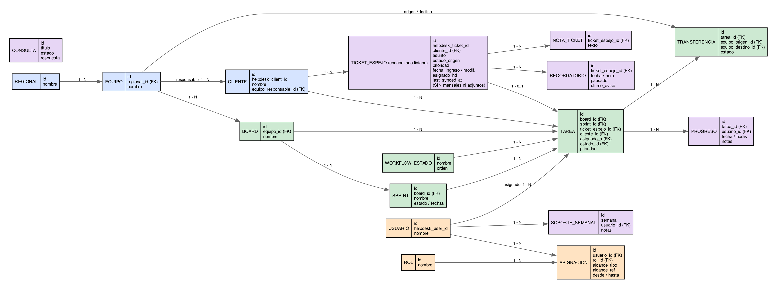
Modelo de tablas (nuevo): cada caja es una tabla; las flechas muestran cómo se relacionan (1 - N = uno a muchos).

8. Los roles: quién es quién
Una persona puede tener varios roles o alcances a la vez (por ejemplo, ser Consultor en su equipo y, además, colaborar temporalmente en otro). El sistema simplemente suma lo que cada asignación le permite.
Rol | Quién es / qué hace
Consultor | Ejecuta el trabajo. Toma tareas (se las asigna a sí mismo) y trabaja las suyas. No reasigna tareas a otros.
Despachador (HelpDesk) | Coordina la asignación de su equipo. Crea tareas, asigna dentro de su equipo y pide/recibe las transferencias hacia/desde otros equipos.
Responsable de Equipo | Lidera su equipo: asigna y reasigna dentro de él y gestiona los tableros y sprints. Además responde por los clientes de su equipo y ve sus tickets aunque los atienda otro equipo.
Especialista | Transversal: puede trabajar en tareas de cualquier cliente o equipo.
Gerencia / Visor | Ve toda la operación a nivel nacional, en modo solo lectura.
Administrador | Configura la aplicación: regiones, equipos, clientes, usuarios, roles y asignaciones.

9. Quién puede hacer qué (permisos)
Cada acción está limitada por el “alcance” de la persona (su equipo, sus clientes, su regional, o todo). En resumen:
Acción | Quién puede hacerla
Tomar una tarea (asignársela a sí mismo) | Consultor, Despachador, Responsable de Equipo, Especialista.
Reasignar una tarea a otra persona | Responsable de Equipo y Despachador (dentro de su equipo), Especialista (su tablero), Administrador (en cualquier lado). El Consultor NO.
Mover una tarjeta de columna (cambiar su estado) | El asignado de la tarea, el Responsable de Equipo / Despachador del equipo, el Especialista y el Administrador.
Transferir una tarea a otro equipo | Despachador (pidiéndolo a otro despachador), Responsable de Equipo, Especialista, Administrador.
Crear una tarea desde un ticket | Consultor (en su tablero), Despachador, Responsable de Equipo, Especialista, Administrador.
Crear y gestionar tableros y sprints | Responsable de Equipo (los suyos) y Administrador.
Ver los tickets de mis clientes aunque los atienda otro equipo | Responsable de Equipo (de los clientes de su equipo), Gerencia / Visor (todos), Administrador.
Ver toda la operación a nivel nacional | Gerencia / Visor (solo lectura) y Administrador.
Administrar la aplicación | Solo el Administrador.

Regla base: si una persona no tiene un rol y un alcance asignados, no ve nada. Los permisos se conceden, no se asumen.

10. El menú de la aplicación
Así quedaría organizada la aplicación. La sección de Administración es nueva y solo la ve el Administrador; el resto es lo que ya existe, ahora a nivel nacional.
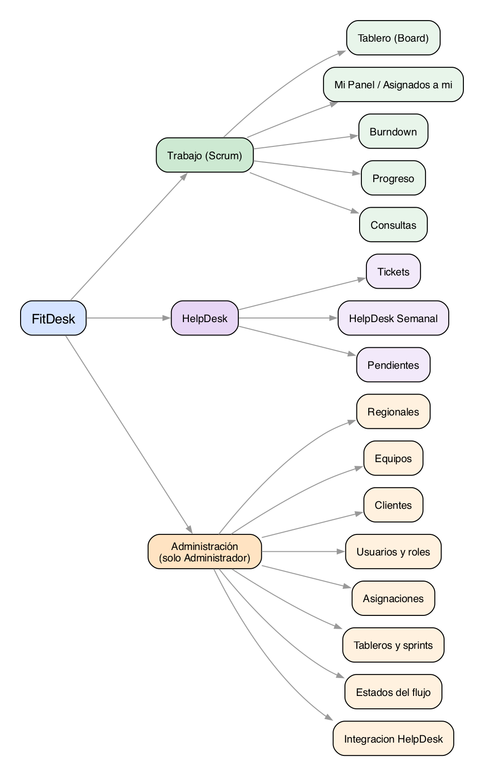
Menú propuesto de FitDesk.

Trabajo (Scrum)
Opción | Qué tiene / para qué sirve
Tablero (Board) | Las tareas en columnas (Por hacer, En progreso, En certificación, Entregado), arrastrar y soltar, filtros (prioridad, asignado, cliente, N° ticket) y el sprint activo.
Mi Panel / Asignados a mí | Lo que cada persona tiene asignado, cruzando todos los tableros. Aquí el técnico de otra ciudad ve la tarea que le transfirieron.
Burndown | El avance del sprint en un gráfico (lo planificado vs. lo hecho).
Progreso | Registro de avances por tarea (quién, cuándo, horas, notas).
Consultas | Preguntas y respuestas del equipo (abiertas / resueltas).

HelpDesk
Opción | Qué tiene / para qué sirve
Tickets | La lista de tickets del HelpDesk, con filtros por cliente y estado, crear tarea, ver la conversación (en vivo) y asignar.
HelpDesk Semanal | La rotación de soporte por semana (quién está de turno) y los tickets resueltos de la semana.
Pendientes | Tickets marcados con recordatorio (fecha y hora) que vuelven a avisar cada día hasta atenderlos.

11. El panel de administración (nuevo)
Es la parte que hoy no existe y que hace posible lo “nacional”: permite agregar regiones, equipos, clientes y personas, y definir qué puede hacer cada quien, sin tocar el programa. Solo el Administrador entra aquí. Cada opción, esquematizada:
Opción | Qué gestiona | Acciones principales
Regionales | Las ciudades / regiones (Cuenca, Quito, Guayaquil...). | Crear, editar, activar/desactivar.
Equipos | Los equipos de trabajo y a qué regional pertenecen. | Crear, editar, ver miembros.
Clientes | Las COAC y su vínculo con el HelpDesk (helpdesk_client_id). | Crear / vincular, activar/desactivar.
Usuarios y roles | Las personas (vienen del HelpDesk) y el rol que tienen. | Ver, asignar rol.
Asignaciones | El corazón del permiso: a quién, con qué rol, sobre qué alcance (equipo / cliente / regional / todo) y hasta cuándo (vigencia). | Crear, editar, finalizar (poner fecha de fin).
Tableros y sprints | Los tableros por equipo y sus sprints. | Crear, editar, cerrar sprint.
Estados del flujo | Las columnas del tablero (estándar corporativo). | Ver, ajustar el orden.
Integración HelpDesk | El mapeo de clientes/usuarios y la sincronización de tickets. | Configurar frecuencia, ver última sincronización.

La opción más importante es “Asignaciones”: es donde se arma toda la matriz nacional. Ejemplo: a una persona se le da el rol Responsable de Equipo con alcance “Equipo Cuenca”, vigente desde tal fecha; con eso opera lo de su equipo y, además, ve los tickets de los clientes de ese equipo aunque los atienda otro (los clientes de cada equipo se definen en la opción “Clientes”).

Bocetos: cómo se vería
Son ideas de diseño para que te imagines la pantalla (no es el diseño final; aquí también esperamos tus comentarios). Primero, la lista de asignaciones dentro del panel de administración:
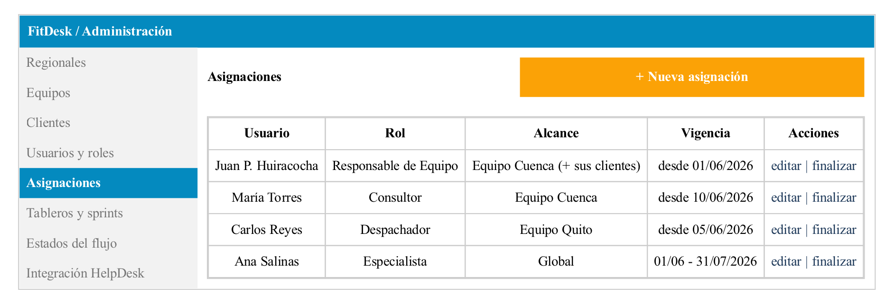
Boceto — Administración › Asignaciones (lista). El menú de administración a la izquierda; la lista de quién tiene qué rol, alcance y vigencia a la derecha.
Y al pulsar “+ Nueva asignación”, el formulario donde se define a quién, con qué rol, sobre qué alcance y por cuánto tiempo:
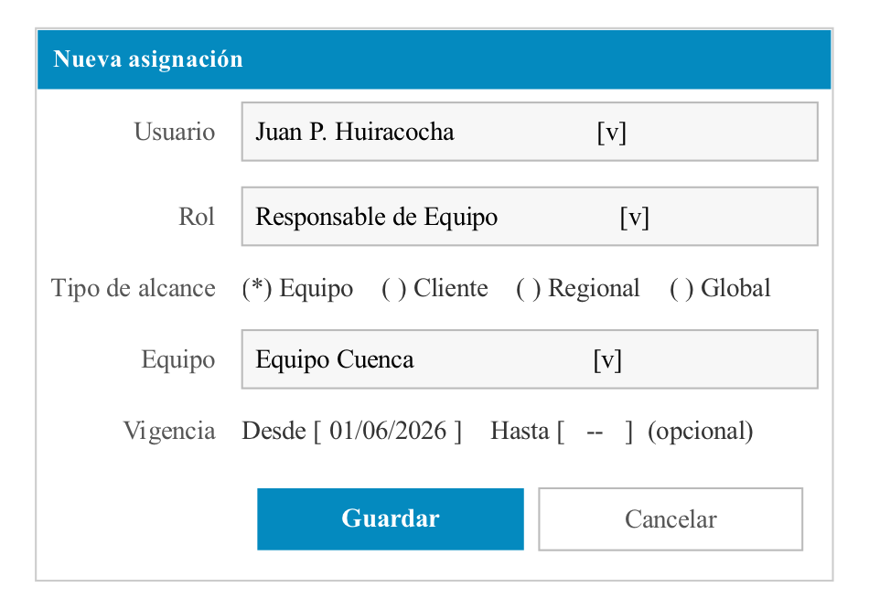
Boceto — Nueva asignación: usuario + rol + tipo de alcance (equipo / cliente / regional / global) + el alcance concreto + vigencia (desde / hasta).

12. Lo “nacional”, en simple
Hoy la app tiene “grabados por dentro” los clientes y consultores de Cuenca. En la versión nueva, cada región, equipo y cliente se agrega desde el panel de administración, sin tocar el programa: cada persona verá lo suyo según su rol, y los casos que cruzan equipos (un ticket de tu cliente que resuelve otro equipo de otra ciudad) quedan bien resueltos con la “transferencia”.

13. Cómo lo haremos sin romper nada
Lo más importante para tu tranquilidad: no se apaga lo que hoy funciona. El plan:
- Construir la versión nueva al lado de la actual. La actual sigue viva y en uso todo el tiempo.
- Copiar los datos de Firebase a la base nueva (sin borrar nada de Firebase).
- Probar que todo lo tuyo funciona igual: tablero, notas, recordatorios, rotación semanal, todo.
- Recién cuando esté comprobado, cambiar a la versión nueva, y aún así con posibilidad de volver atrás.
En ningún momento se pierde tu trabajo ni la información del equipo.

14. Tu rol y qué sigue
Tú sigues siendo la dueña del producto y de las necesidades reales. Esta etapa parte de tu trabajo, no lo reemplaza. Lo que sigue:
- Que evalúes este documento (roles, permisos, menú y administración) y nos digas qué ajustar.
- Preparar la versión nueva en paralelo (sin tocar la actual).
- Copiar y probar los datos.
- Ir validando contigo cada parte.
La idea es que esto se sienta como dar el siguiente paso con lo que ya construiste, no como empezar de cero.

